111年學科能力測驗 模擬試題II

社會考科－地理

|  |
| --- |
| －作答注意事項－  考試時間：50 分鐘  題型題數：  ˙單選題共 40 題  ˙混合題組題共 2 大題  作答方式：  ˙請將答案填入題本所附之答案欄中。  注意事項：  ˙單選題每題有4個選項，答錯不倒扣。  ˙本試題為模擬學科能力測驗之形式設計，正式測驗時，作答方式仍以大考中心規定為準。 |

版權所有  
請勿翻印



第壹部分、單選題（占80分）

說明：第1題至第20題皆計分。每題有4個選項，其中只有一個是正確或最適當的選項，請填寫在答案卡之「選擇題答案區」。各題答對者，得4分；答錯、未作答或填寫多於一個選項者，該題以零分計算。

1. 表1中，四種地面狀況若依「牧場、林地、市街地、高爾夫球場」之順序排列，則正確的順序是：

表1

|  |  |
| --- | --- |
| 地面狀況與洪峰到達時間 | |
| 地面狀況 | 洪峰到達時間(min) |
| 甲 | 76～106 |
| 乙 | 58～64 |
| 丙 | 40～46 |
| 丁 | 18～27 |

(A)乙甲丙丁 (B)甲乙丁丙 (C)丙丁甲乙 (D)乙甲丁丙

2. 圖1為蠻佛瑞(長毛象)和狄亞哥(劍齒虎)，請問他們所行經的自然景觀帶最可能出現在圖2中的哪一種氣候？

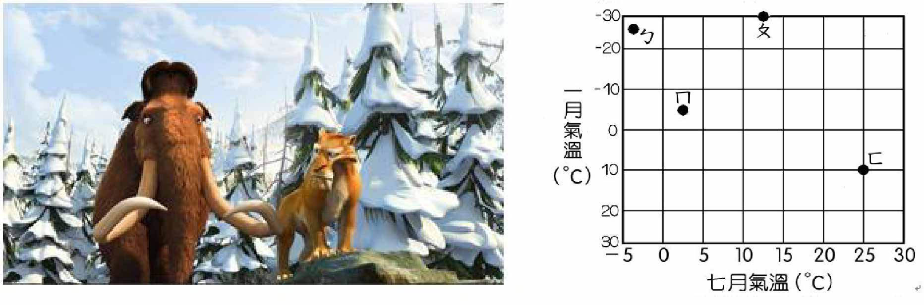

圖1 圖2

(A)ㄅ (B)ㄆ (C)ㄇ (D)ㄈ

3. 圖3為東非高原的動物遷徙模式，每年的12月至5月，動物逐漸向南移動，在6、7月來臨時，逐漸向北方移動。請問動物週期性的遷徙行為主要是受那一種因素的影響？

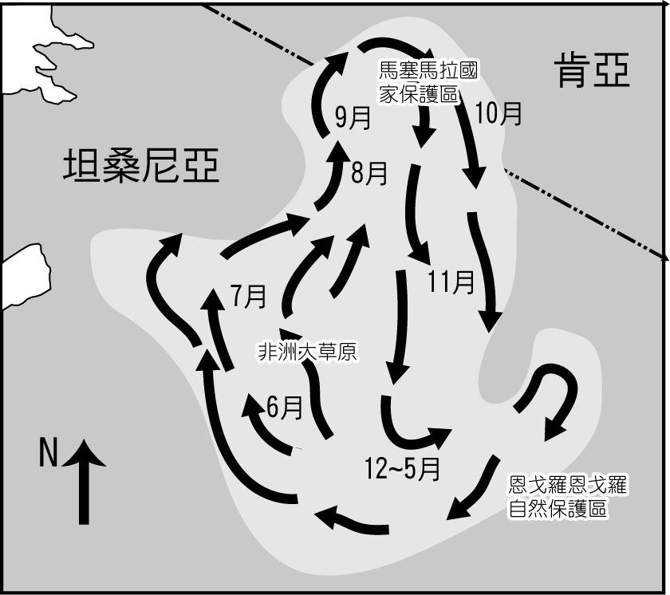

圖3

(A)大範圍的海陸性質差異 (B)I.T.C.Z.的南北移動

(C)沿海有涼流經過 (D)盛行西風的吹拂

4. 某一地區民間音樂的特點是，帶有淡淡懷鄉、憂愁的色彩，重唱形式多，唱法放鬆，音色柔和抒情。一個音樂家評論：「原住民族提供基本的五聲音階模式，並喜用單調的擊鼓聲作伴奏；殖民者帶來和弦的概念及西班牙慣用的節奏，黑人則增加了變化音的修飾。」該地區最可能是：

(A)歐洲伊比利半島 (B)非洲喀拉哈里盆地

(C)南美洲拉布拉他平原 (D)北美洲密士失必三角洲

5. 圖4是某年東南亞各國華人人數與佔總人口比例，請問下列敘述何者正確？

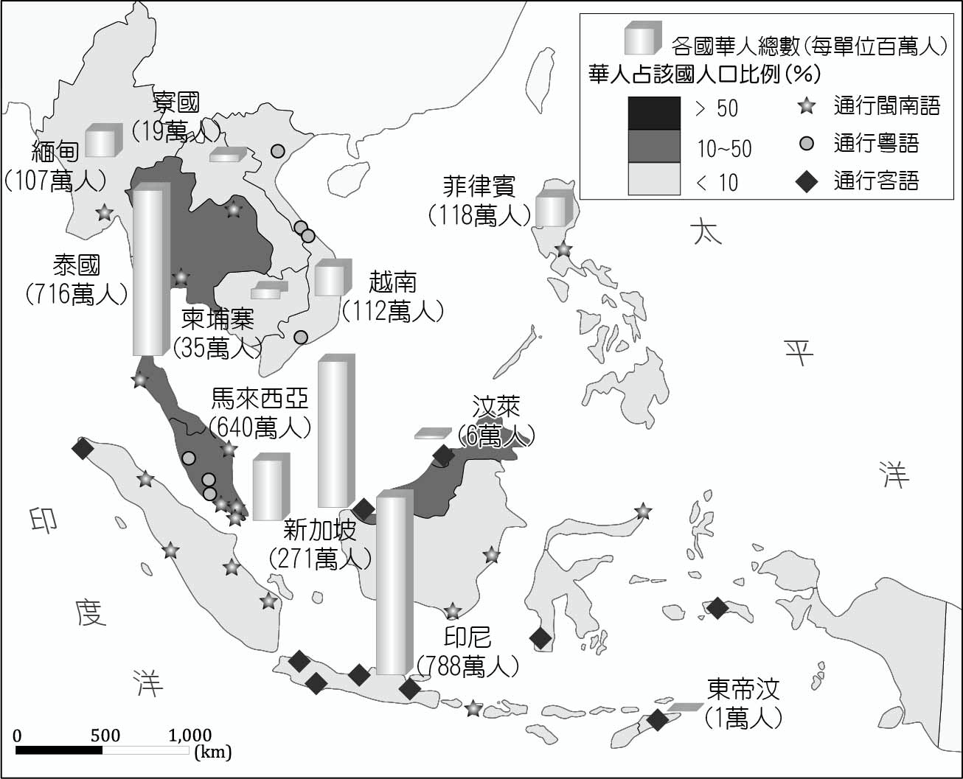

圖4

(A)新加坡華人不是最多，華人占該國人口比例也不高

(B)西方勢力為了擴大熱帶栽培業以契約方式招攬中國西南地區的人民，所以許多華人會說客語

(C)印尼華人數目最多，占該國人口的比例也最高

(D)中南半島上以泰國的華人比例最高

6. 婆羅洲島約介於北緯7度到南緯4度，東經109度至119度之間（圖5）。根據經緯度推算，婆羅洲島的面積大約是多少平方公里？  
(A)5萬   
(B)20萬   
(C)40萬   
(D)75萬

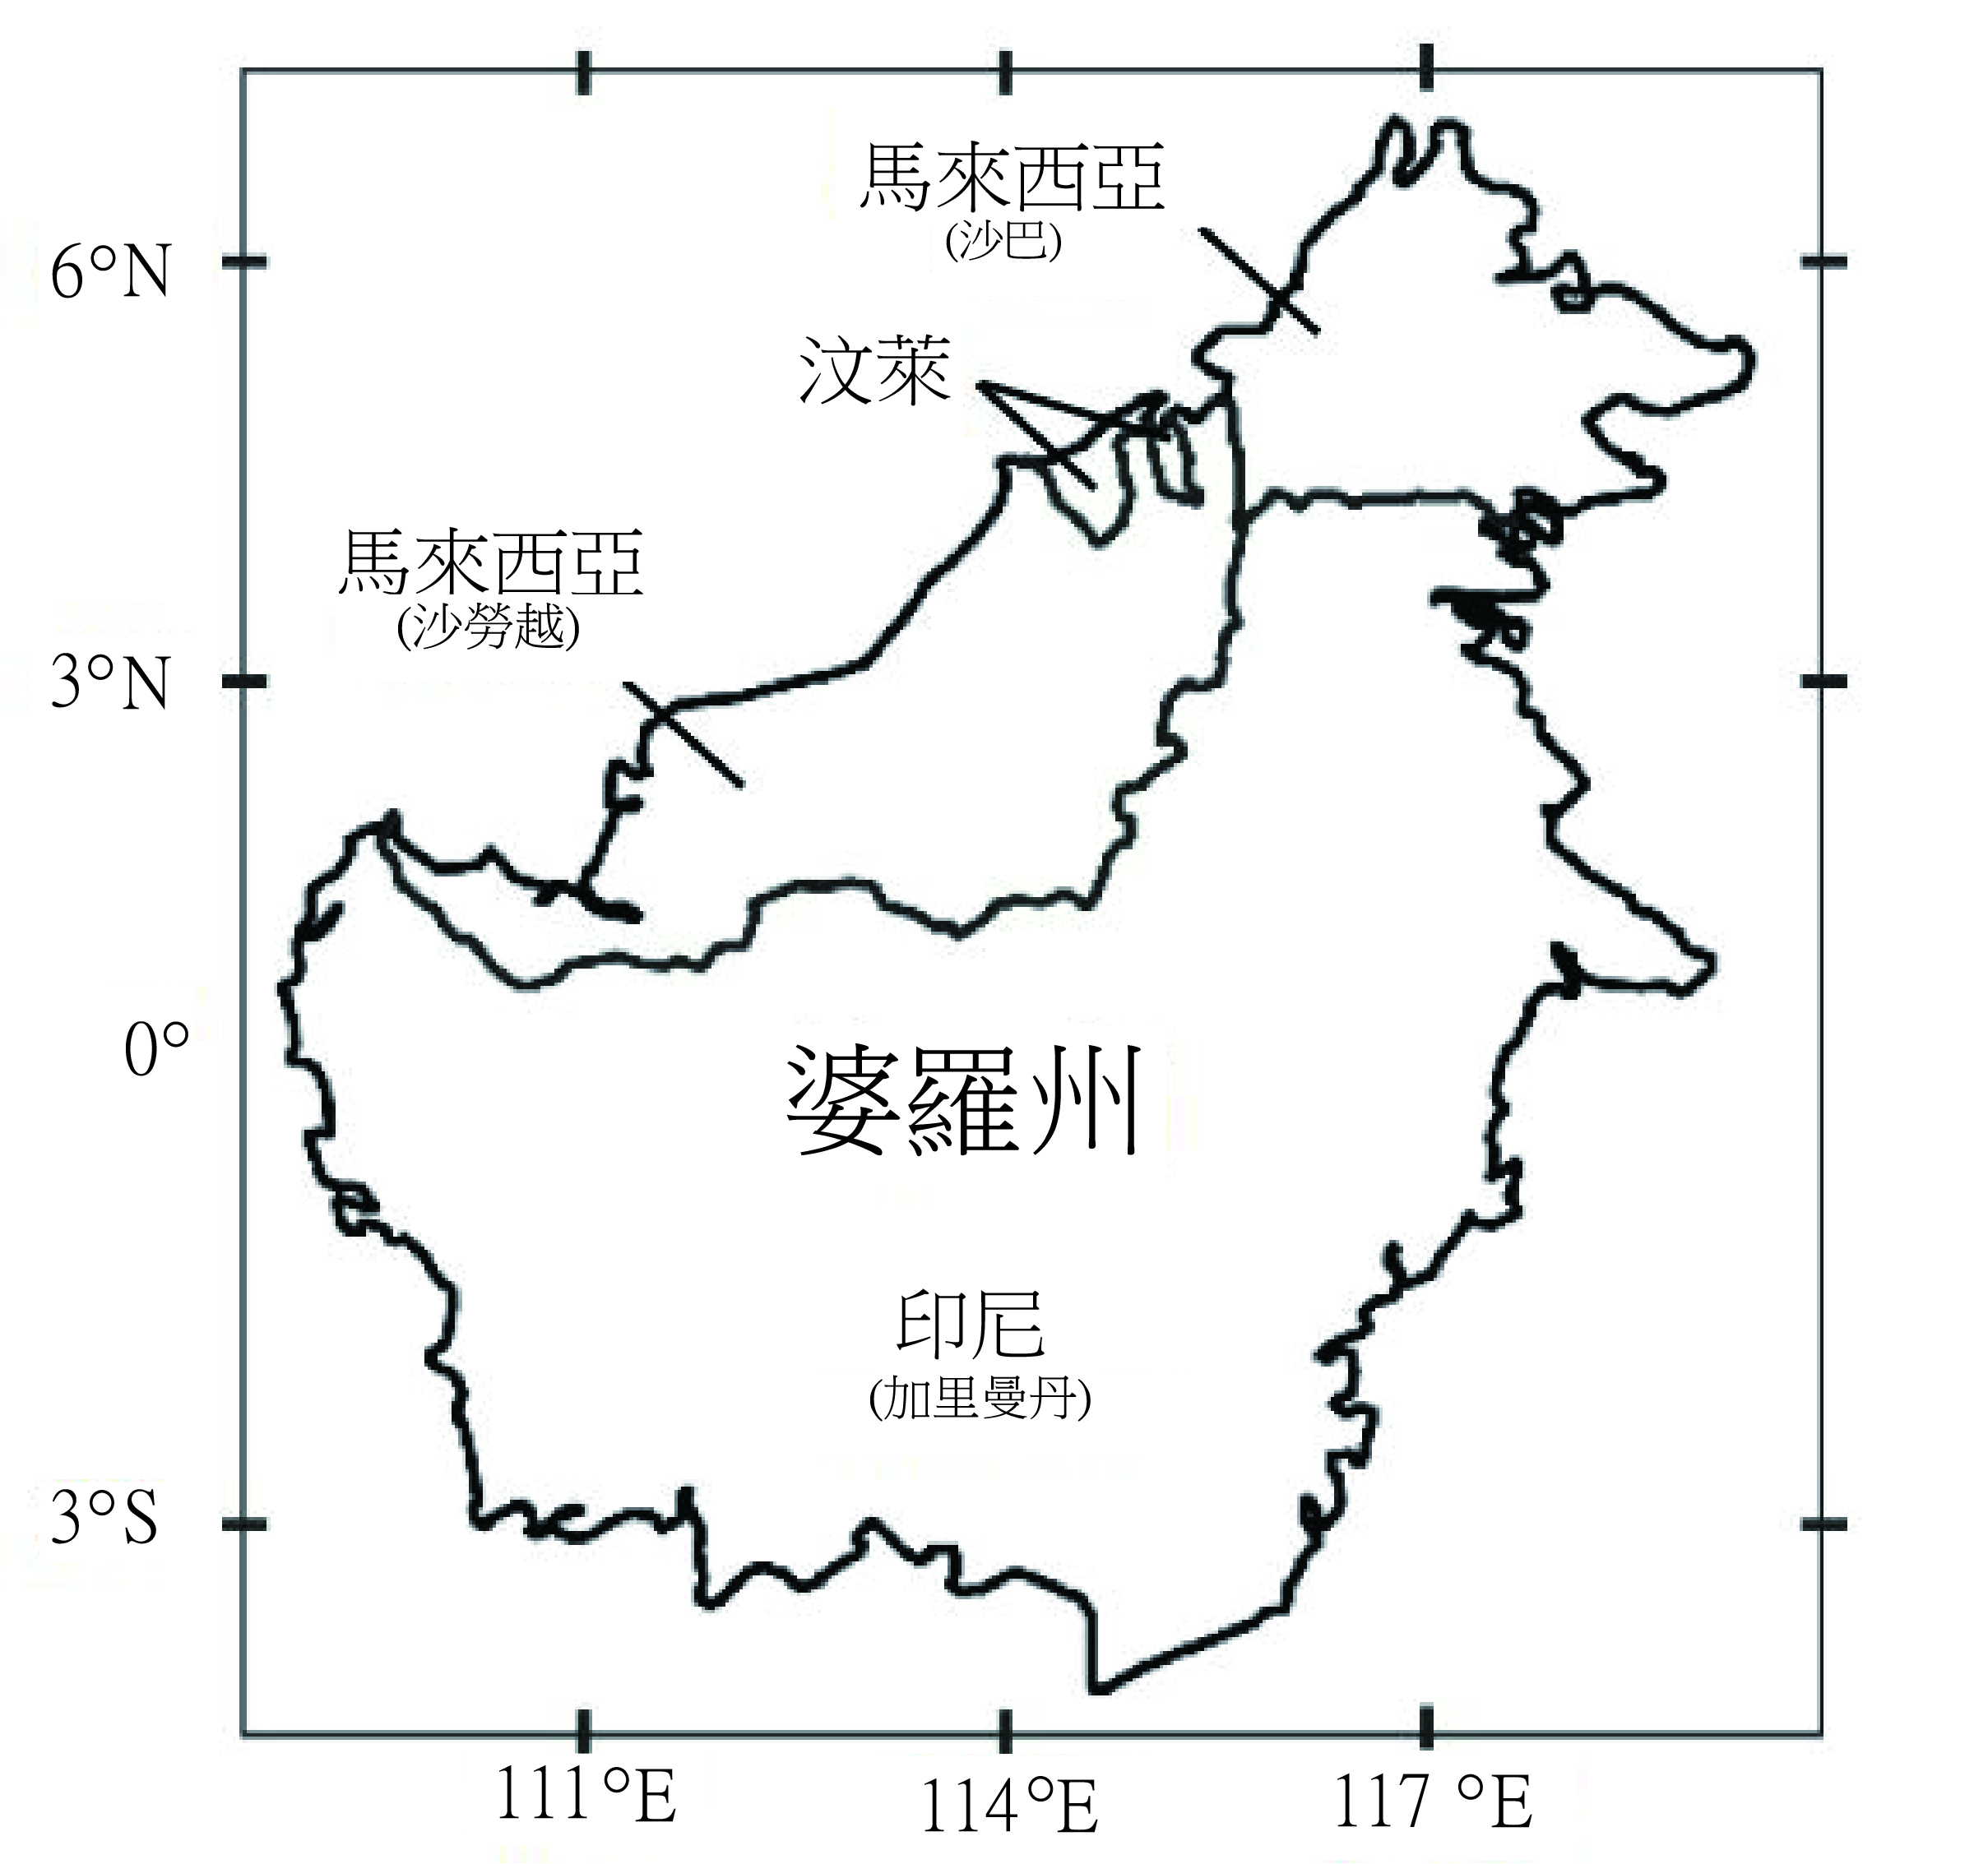

圖5

7. 下列哪些氣象俗諺與東北季風較有關係？甲、九降風；乙、基隆雨，滬尾風；丙、六月十九，無風水亦吼；丁、竹風蘭雨。

(A)甲乙 (B)甲乙丙 (C)甲乙丁 (D)甲乙丙丁

8. 某生寫小論文，以南美洲秘魯首都利馬的舊城區衛星影像圖為研究資料（圖6），並記錄「棋盤式街道、舊城廣場、教堂聚落中心、聖多明哥、歐洲風情」等關鍵字。綜合圖3及關鍵字，下列何者最可能是上述小論文的研究主題？

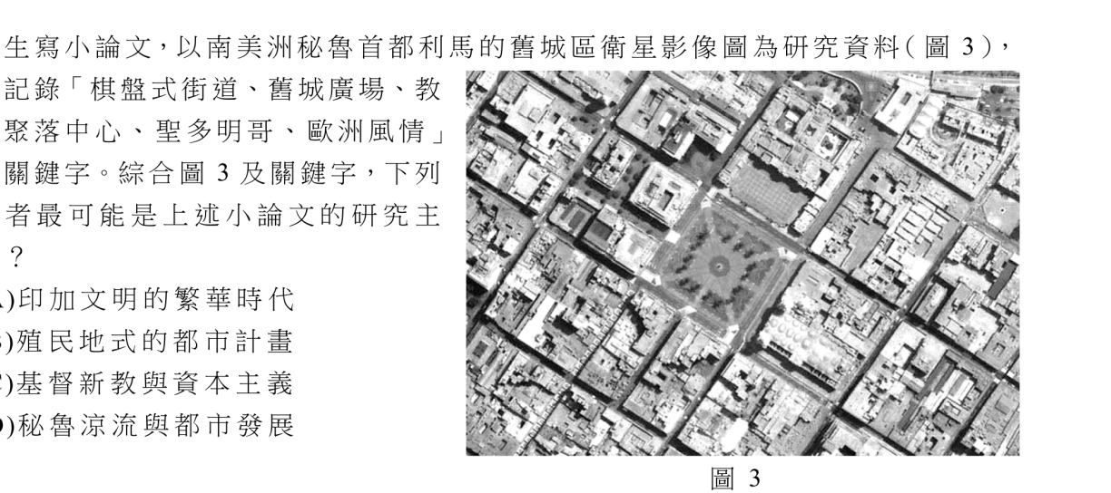

圖6

(A)印加文明的繁華時代

(B)殖民地式的都市計畫

(C)基督新教與資本主義

(D)秘魯涼流與都市發展

9. 氣象預報時，最重要的是地面氣壓圖判讀，精準的判斷才能做出準確預報。圖7為某地的地面氣壓圖，請將甲至丁四地的天氣狀態，依序選出最正確的配對。



圖7

(A)下雨、晴朗、微風、狂風

(B)下雨、晴朗、狂風、微風

(C)晴朗、下雨、狂風、微風

(D)晴朗、下雨、微風、狂風

10. 中華民國對外貿易發展協會(TAITRA)鼓勵企業可至中東歐、非洲、中東、南美、東協(越南、印尼)和印度等六大具有發展貿易潛力的新興市場發展，請問此六大地區具有哪些優勢？甲、文化相近；乙、市場廣大；丙、資源豐富；丁、廉價勞力。

(A)甲乙丙 (B)乙丙丁 (C)甲丙丁 (D)甲乙丁

11. 元代《島夷誌略》對某島的描述如下：「島分三十有六，巨細相間，坡隴相望，乃有七澳居其間，各得其名。自泉州順風二晝夜可至。有草無木，土瘠不宜禾稻。泉人結茅為屋居之。氣候常暖，風俗朴野，人多眉壽。」請問上文所指的是哪一島嶼？

(A)金門島 (B)馬祖列島 (C)澎湖群島 (D)東沙島

12. 「地方生活圈」規劃的主旨為促進人口、產業的合理分布。一國的「地方生活圈」如果規劃、實施成功，則該國的都市將呈現何種變化？

(A)都市機能趨向單純 (B)都市地價沒有空間差異

(C)都市內部呈現多核心結構 (D)都市階層分布趨向等級大小法則

13. 近年來行政院環保署推動汙染農地改善，並鼓勵在農地上設置太陽能光電板，期盼達到環境友善、保護農地與發展綠能的目標。彰化縣鹿港鎮成為首件汙染農地整治併行光電設置的案例。請問彰化縣農地汙染的主要原因可能為何？

(A)工業廢水排放 (B)傳統農業方式不當

(C)大量開採岩石礦物 (D)附近設置高爾夫球場

14. 臺灣高山眾多，高山攔截西南氣流和東北季風，因而雨量豐沛，再加上地形效應，白天受太陽照射，水氣上升，午後溫度漸降，水氣停滯形成雲霧或雨滴，形成著名的「雲霧帶」。在這終年溼潤、充滿霧氣的森林裡，孕育了紅檜、扁柏等神木級的檜木林，世界上檜木屬植物僅約6種，僅見於北美、日本及臺灣。請問此「雲霧帶」是指臺灣哪一個植被帶？

(A)闊葉林(1,800公尺以下)

(B)涼溫帶針闊葉混合林(1,800～2,500公尺)

(C)冷溫帶針葉林(2,500～3,000公尺)

(D)亞高山針葉林(3,000公尺以上)

15. 疫情還未結束又來洪災，2020年8月受暴雨影響，中國長江中下游多處發生洪災，為上海、武漢、重慶等都市帶來巨大的影響。同時，長江沿線的製造業多年來都在全球供應鏈中占有一席之地，因此各界都密切關注此次中國南方洪災。在洪災中，三峽大壩明顯扮演重要的角色，各界對其位移、變形等異狀也多次引起各界關注。請問下列關於三峽大壩的敘述何者**錯誤**？

(A)使長江上游地區生態環境發生劇烈變化

(B)有效減少長江中下游地區的洪災頻率

(C)改善長江的航行條件

(D)破壞許多三峽地區的古蹟

16. 圖8為西非某國發行的郵票。郵票顯示該國面臨某項資源缺乏，其成因除自然環境因素外，最可能還與下列何種人口因素的快速變化有關？

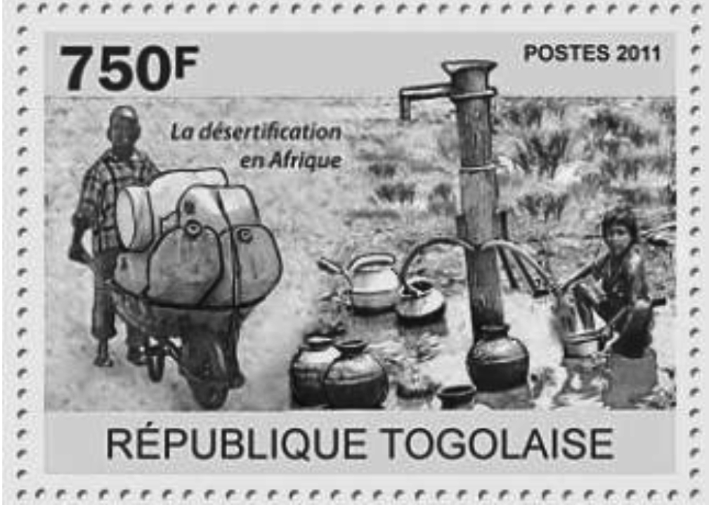

圖8

(A)出生率降低 (B)死亡率降低 (C)移入率增加 (D)移出率增加

17. 全球第一個被新型冠狀病毒(COVID-19)「亡國」的國家：赫特河公國—為澳洲內陸的微型國家，建國50年後不敵疫情而亡國。赫特河公國位於伯斯北方500公里處，面積約75平方公里，約為澳門二倍，但人口僅26人。受疫情影響，觀光收入大減，無力償還積欠澳洲已久的稅金，於2020年8月宣布回歸澳洲，並出售國土來付清稅金。而赫特河公國過去之所以建國，起因於農場主人倫納德‧喬治‧卡斯利與澳洲政府在小麥配額的問題長期存有爭議，依照當地的自然環境判斷，該地屬於哪一種農業類型？

(A)放牧業

(B)集約稻作

(C)溫帶地中海型農業

(D)商業性穀物農業

18-20為題組

◎ 張翠容曾經多次訪問拉丁美洲多個國家，並將心得發表於《拉丁美洲真相之旅》一書，書中描繪出拉丁美洲各國在面對全球化的衝擊下，其政治、經濟、文化和社會的改變，及衍生的問題。墨西哥是她來到拉美的第一站，在她採訪的過程中，發現這裡有著繁華的都會─墨西哥市，有著世界首富，電訊鉅子─卡洛斯‧斯利姆‧埃戶，但卻也有著三餐不繼的貧苦農村，國家內部貧富差距懸殊，尤其在加入打著「自由貿易」名號的經濟組織之後，經濟更受到美國的牽制，農村更加貧窮，而有著「離天堂太遠，離美國太近」的感嘆。有關墨西哥的發展，請問：

18.墨西哥加入經濟組織後，表面上是換得更多美國的投資與貿易，但墨西哥生活於貧窮線下的人數卻不減反增，請問該組織是：

(A)亞太經合會(APEC) (B)世界貿易組織(WTO)

(C)北美自由貿易組織(NAFTA) (D)北大西洋公約組織(NATO)

19.墨西哥加入該組織後，當地人民何以會有著「離天堂太遠，離美國太近」的感嘆？

甲、跨國企業雖有意願投資，但墨國政府效率不彰，治安不良，形成隱憂；

乙、跨國企業投資增加就業機會，但在不平等交換下，人們無法脫貧；

丙、美國廉價農產品傾銷墨國，農民無法與其競爭，被迫離開農地；

丁、工作機會增加，都市化過快，無法承載過多的農村人口。

(A)甲乙 (B)乙丙 (C)丙丁 (D)甲丙

20.書中提及：「墨西哥市本土企業在市場的占有率只有10%，金融業如Bancomer、Banamex、Bital、BBVA、匯豐銀行及花旗集團等銀行，全屬歐美機構。」這說明了墨西哥的經濟具有何種現象？

(A)高度仰賴外資，一旦外資抽離，國家經濟可能面臨崩潰

(B)財富集中於少數的墨西哥人手中，經濟成長與廣大的農民無關

(C)經濟貿易自由化，國外廉價產品得以進軍墨西哥市場

(D)政治經濟效率不彰，城鄉差距大

第貳部分、混合題組(占20分)

|  |
| --- |
| 說明：本部分共有2題組，每一子題配分標於題末。限在標示題號作答區內作答。選擇題與「非選擇題作圖部分」使用2B鉛筆作答，更正時，應以橡皮擦擦拭，切勿使用修正液(帶)。非選擇題請由左而右橫式書寫，並依題目指示作答。 |

21-22為題組

◎ 戈蘭高地是敘利亞與以色列之間的制高點，從戈蘭高地望向以色列，幾乎可將以色列的平原盡收眼底。若是其中一國在此處架設軍事武器，則皆會直接威脅兩國的安全。圖9為戈蘭高地附近的地形圖，虛線與國界包圍部分即為戈蘭高地，請問：

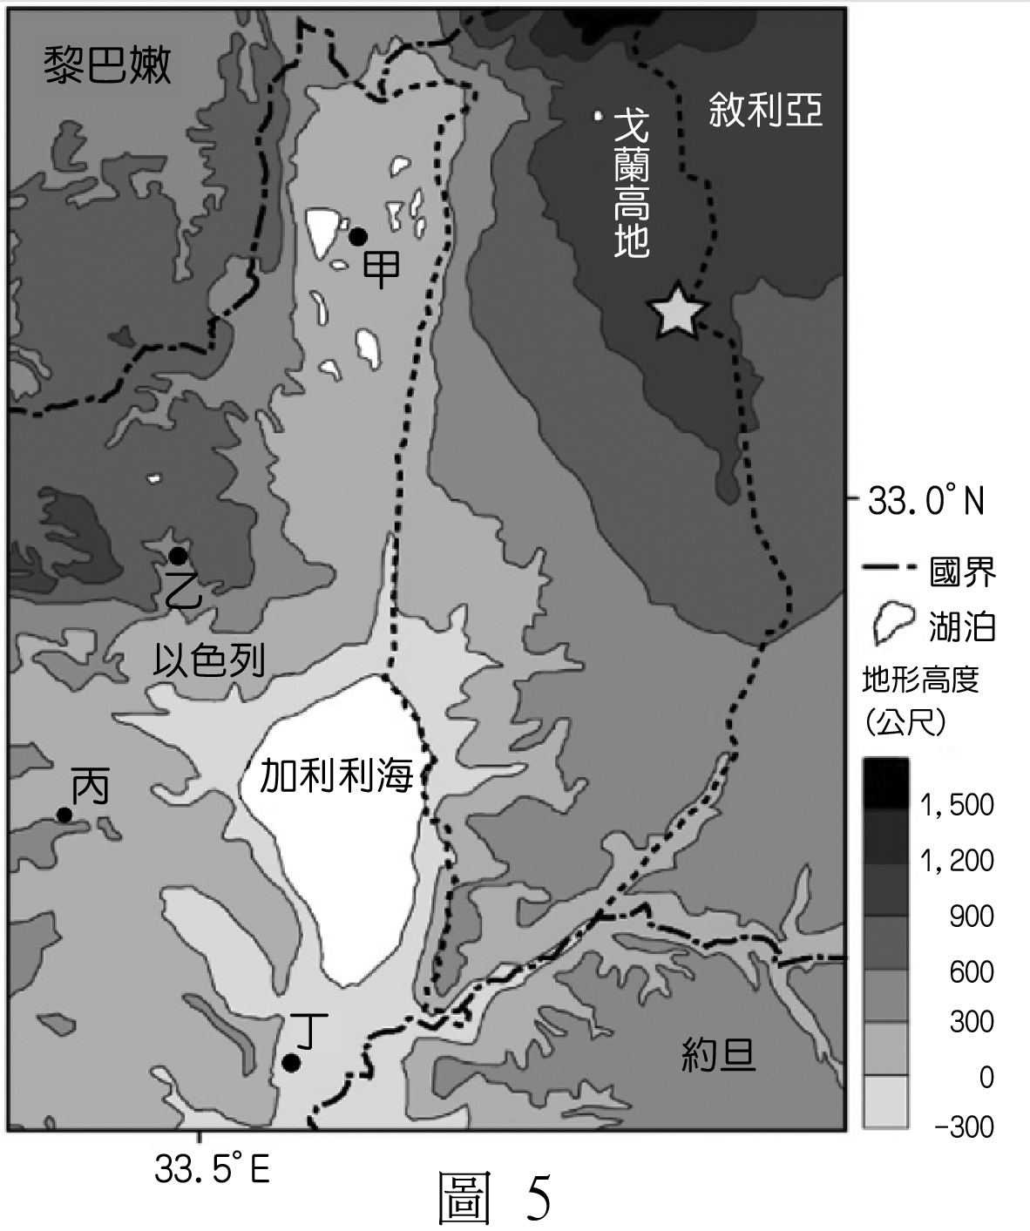

圖9



21. 由戈蘭高地的位置判斷，當地最有可能見到下列何種自然景觀？

(A)沙漠 (B)雨林 (C)針葉林 (D)灌木林

22. 根據戈蘭高地的地形圖判斷，以色列占領戈蘭高地的原因，與下列哪兩個因素有關？並說明原因。

答案：

|  |  |
| --- | --- |
| 占領戈蘭高地的因素 |  |
| 原因 |  |

23-25為題組

◎ 媒體報導：「2020年8月初黎巴嫩首都貝魯特港口發生巨大爆炸，造成至少135人死亡，超過4,000人受傷。爆炸發生時，產生的震波衝擊超過250公里，連遠在地中海的賽普勒斯，都能感受到此次爆炸的衝擊。這個國家在經歷政局動盪、經濟困境與疫情後，如今更是雪上加霜……。」請問：

23.這時期的黎巴嫩可能是何種天氣狀況？

(A)大雨滂沱 (B)乾旱炎熱 (C)雪花紛飛 (D)寒風刺骨

24.這次大爆炸的國家應為圖10中何處？

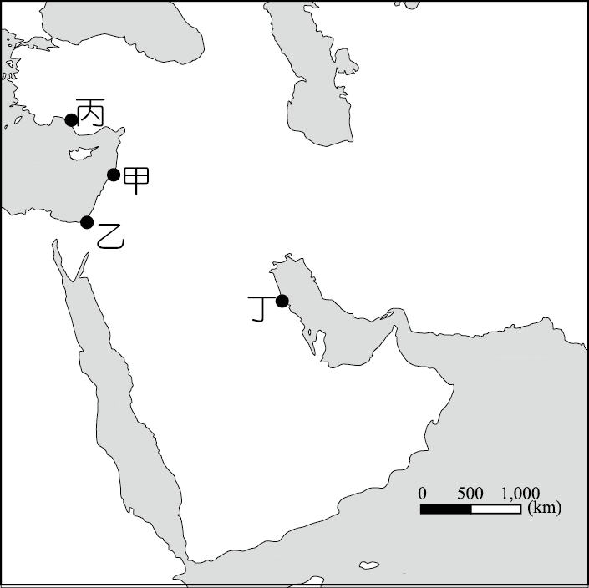

圖10

(A)甲 (B)乙

(C)丙 (D)丁

25.文末反映了黎巴嫩的政治紛亂，其可能原因為何？